**BỘ GIÁO DỤC VÀ ĐÀO TẠO**

**TRƯỜNG ĐẠI HỌC GIAO THÔNG VẬN TẢI**

**PHÂN HIỆU TẠI THÀNH PHỐ HỒ CHÍ MINH**



**BÁO CÁO BÀI TẬP LỚN**

**ĐỀ TÀI:**

**QUẢN LÍ BỆNH NHÂN CỦA PHÒNG KHÁM MẮT**

Giảng viên hướng dẫn: ThS. Trần Thị Dung

Sinh viên thực hiện:

Phạm Huỳnh Hải Yến – 5951071125

Võ Thị Diệu Thương – 5951071105

Lê Thị Tường Vi – 5951071119

Lớp: CQ.59.CNTT

Khoá: 59

TP. Hồ Chí Minh, năm 2019

**BỘ GIÁO DỤC VÀ ĐÀO TẠO**

**TRƯỜNG ĐẠI HỌC GIAO THÔNG VẬN TẢI**

**PHÂN HIỆU TẠI THÀNH PHỐ HỒ CHÍ MINH**



**BÁO CÁO BÀI TẬP LỚN**

**ĐỀ TÀI:**

**QUẢN LÍ BỆNH NHÂN CỦA PHÒNG KHÁM MẮT**

Giảng viên hướng dẫn: ThS. Trần Thị Dung

Sinh viên thực hiện:

Phạm Huỳnh Hải Yến – 5951071125

Võ Thị Diệu Thương – 5951071105

Lê Thị Tường Vi – 5951071119

Lớp: CQ.59.CNTT

Khoá: 59

TP. Hồ Chí Minh, năm 2019

**TRƯỜNG ĐẠI HỌC GIAO THÔNG VẬN TẢI CỘNG HÒA XÃ HỘI CHỦ NGHIÃ VIỆT NAM**

**PHÂN HIỆU TẠI THÀNH PHỐ HỒ CHÍ MINH Độc lập – Tự do – Hạnh phúc**

# **LỜI CẢM ƠN**

Lời đầu tiên em xin gửi lời cảm ơn chân thành đến quý thầy, cô giáo trong **Bộ**

**môn Công nghệ thông tin – Phân hiệu Trường Đại học Giao thông vận tải.**

Những người đã truyền dạy, đã trang bị cho em kho tàng kiến thức về bầu trời công

nghệ thông tin rộng lớn.

Ở đây, em không chỉ học được kiến thức về sách vở mà em còn học được các

bài học, kỷ năng sống trước khi tạm biệt mái trường đại học thân yêu này và tiến ra

biển đời mênh mông rộng lớn.

Trong quá trình học tập và tìm hiểu em đã nỗ lực rất nhiều với mong muốn hoàn

thành bài tập lớn một cách tốt nhất, nhưng sẽ không tránh khỏi những thiếu sót. Em mong thầy, cô có thể thông cảm và cho em những ý kiến, đóng góp để em có thể hoàn thành bài tập lớn của nhóm một cách trọn vẹn.

Sau cùng, em xin kính chúc Quý Thầy Cô lời chúc sức khoẻ, luôn hạnh phúc và thành công hơn nữa trong công việc cũng như trong cuộc sống.

Em xin chân thành cảm ơn!

# **NHẬN XÉT CỦA GIÁO VIÊN**

*Tp. Hồ Chí Minh, ngày … tháng … năm …*

Giáo viên hướng dẫn

MỤC LỤC

**LỜI CẢM ƠN** 3

**NHẬN XÉT CỦA GIÁO VIÊN** 4

**MỞ ĐẦU** 6

**1.** **Lý do chọn đề tài.** 6

**2.** **Hướng tiếp cận của đề tài.** 6

**3.** **Mục tiêu nghiên cứu.** 6

**4.** **Đối tượng và phạm vi nghiên cứu.** 6

**5.** **Phương pháp nghiên cứu.** 6

**CHƯƠNG 1: CƠ SỞ LÝ THUYẾT** 8

**1.1** **Hệ quản trị cơ sở dữ liệu SQL Server.** 8

**1.1.1** **Giới thiệu.** 8

**1.1.2** **Khái niệm.** 8

**1.1.3** **Kiến trúc của hệ quản trị cơ sở dữ liệu SQL Server.** 9

**1.1.4** **Ưu và nhược điểm.** 10

**1.2** **Ngôn ngữ lập trình Java.** 11

**1.2.1** **Giới thiệu.** 11

**1.2.2** **Khái niệm.** 11

**1.2.3** **Các đặc điểm của ngôn ngữ lập trình java**. 11

**CHƯƠNG 2: PHÂN TÍCH VÀ THIẾT KẾ** 14

**2.1** **Mô tả chi tiết bài toán.** 14

**2.2** **Danh sách các tập thực thể** 14

**2.2.1.** **Thực thể đăng nhập** 14

**2.2.2.** **Thực thể bác sĩ** 14

**2.2.3.** **Thực thể bệnh nhân** 15

**2.2.4.** **Thực thể dịch vụ** 15

**2.2.5.** **Thực thể đơn thuốc** 15

**2.2.6.** **Thực thể thuốc** 15

**2.2.7.** **Thực thể viện phí** 16

**2.2.8.** **Thực thể chi tiết viện phí** 16

**2.2.9.** **Thực thể chi tiết đơn thuốc** 16

**2.3** **Sơ đồ thực thể các mối liên kết** 16

**a.** **Xét thực thể BACSI và BENHNHAN** 16

**b.** **Xét thực thể BENHNHAN và VIENPHI** 17

**c.** **Xét thực thể Bệnh nhân và Đơn thuốc** 17

**d.** **Xét thực thể Thuốc và Chi tiết đơn thuốc** 17

**e.** **Xét thực thể Chi tiết đơn thuốc và Đơn thuốc** 17

**f.** **Xét thực thể Viện phí và Chi tiết viện phí** 18

**g.** **Xét thực thể Chi tiết viện phí và Dịch vụ** 18

**2.4** **Sơ đồ ER** 18

**2.5** **Mô hình quan hệ** 19

**2.6** **Lược đồ cơ sở dữ liệu** 19

**2.7.1.** **Bảng DANGNHAP** 20

**2.7.2.** **Bảng BACSI** 20

**2.7.3.** **Bảng BENHNHAN** 21

**2.7.4.** **Bảng HOSOBENHAN** 21

**2.7.5.** **Bảng DICHVU** 21

**2.7.6.** **Bảng thông tin THUOC** 21

**2.7.7.** **Bảng thông tin VIENPHI** 22

**2.7.8.** **Bảng thông tin DONTHUOC** 22

**2.7.9.** **Bảng thông tin CTVIENPHI** 22

2.7.10. **Bảng thông tin CTDONTHUOC** 23

**2.7** **Danh sách các ràng buộc** 23

**2.7.1** **Ràng buộc miền giá trị** 23

**2.8** **Danh sách phụ thuộc hàm** 25

**2.9** **Ngôn ngữ truy vấn SQL** 27

**2.9.1.** **Các câu lệnh SELECT** 27

**a. Mệnh đề SELECT** 27

**b. Mệnh đề WHERE** 27

**c. Mệnh đề ORDER BY** 27

**d. Mệnh đề GROUP BY** 27

**e. Mệnh đề HAVING** 28

**f. Truy vấn từ nhiều bảng** 28

**g. Truy vấn lồng nhau** 28

**2.9.2.** **Các lệnh cập nhật dữ liệu** 29

**a. Lệnh tạo bảng CREATE TABLE** 29

**b. Thêm dòng vào bảng** 29

30

**c. Sửa dòng trong bảng** 30

**d. Xóa dòng trong bảng** 30

**e. Lệnh sửa bảng** 31

**f. Lệnh xóa bảng** 32

**2.10.** **Chuẩn hóa quan hệ** 32

**2.10.1** Dạng chuẩn 1 (1NF) 32

**2.10.2** Dạng chuẩn 2 (2NF) 33

**2.10.3** Dạng chuẩn 3 (3NF) 33

**CHƯƠNG 3: THỬ NGHIỆM PHẦN MỀM** 33

**3.1** **Môi trường cài đặt** 33

**3.2** **Thiết kế giao diện hệ thống** 34

**3.2.1.1.** **Giao diện đăng nhập** 34

**3.2.1.2.** **Giao diện mán hình chính** 34

**3.2.1.3.** **Giao diện quản lí bác sĩ** 35

**3.2.1.4.** **Giao diện quản lí bệnh nhân** 35

**3.2.1.5.** **Giao diện quản lí hồ sơ bệnh án** 36

**3.2.1.6.** **Giao diện quản lí dịch vụ** 36

**3.2.1.7.** **Giao diện quản lí thuốc** 37

**3.2.1.8.** **Giao diện quản lí viện phí và chi tiết viện phí** 37

**3.2.1.9.** **Giao diện quản lí đơn thuốc và chi tiết đơn thuốc** 38

**KẾT LUẬN VÀ KHUYẾN NGHỊ** 39

**TÀI LIỆU THAM KHẢO** 42

# **MỞ ĐẦU**

1. **Lý do chọn đề tài.**

Ở những bệnh viện hay phòng khám, một ngày có thể có hàng trăm bệnh nhân tới khám bệnh. Những thông tin về bệnh nhân cần phải được ghi lại và lên danh sách để phục vụ cho việc theo dõi và công tác quản lý. Ngay cả khi bệnh nhân đã được xuất viện thì những thông tin về bệnh án của họ vẫn được lưu lại trong hồ sơ bệnh nhân.

Thử tưởng tượng nếu công việc trên được thực hiện một cách thủ công truyền thống là ghi vào sổ sách. Chắc chắn công việc muốn nhanh thì sẽ tốn nhiều nhân công mà tính chính xác không cao. Việc tìm kiếm hồ sơ có nhiều khó khăn hay việc bảo quản sổ sách cũng gây ra không ít phiền toái cho người quản lí.

Cùng với sự phát triển nhanh chóng của công nghệ thông tin nói chung, các phần mềm cũng được phát triển theo, phục vụ ngày càng nhiều cho công việc của con người ngày càng hiệu quả hơn, đỡ tốn công sức và quản lí công việc một cách chặt chẽ hơn, chống được thất thoát về tư liệu, tài chính cũng như nhân sự. Quản lí bệnh nhân của phòng khám mắt cũng là một phần mềm như vậy.

1. **Hướng tiếp cận của đề tài.**

* Nghiên cứu và hiểu được cách thức hoạt động của SQL Server.
* Thiết kế cơ sở dữ liệu sao cho phù hợp với ứng dụng đang phát triển.
* Nắm vững kiến thức nền tảng của ngôn ngữ lập trình Java, tiến đến phát triển ứng dụng.
* Tiến hành kiểm tra và chạy thử ứng dụng.

1. **Mục tiêu nghiên cứu.**

* Hiểu được cách thức hoạt động của cơ sở dữ liệu.
* Khiến ứng dụng trở nên có ích hơn cho xã hội.

1. **Đối tượng và phạm vi nghiên cứu.**

* Đối tượng: Sử dụng cho admin để quản lí thông tin bệnh nhân.
* Phạm vi ứng dụng: Sử dụng trong phòng khám mắt.

1. **Phương pháp nghiên cứu.**

* Tài liệu: Tìm hiểu và khai thác các tài liệu liên quan đến cơ sở dữ liệu, các nền tảng kiến thức về Java.
* Thực hành: Tiến hành kết nối cơ sở dữ liệu với Java. Tiến hành thao tác với dữ liệu.

# **CHƯƠNG 1: CƠ SỞ LÝ THUYẾT**

1. **Hệ quản trị cơ sở dữ liệu SQL Server.**
2. **Giới thiệu.**

SQL server chính là cụm từ viết tắt của Structure Query Language được sử dụng nhiều trong các lĩnh vực bởi chức năng quản lý dữ liệu. Các ngôn ngữ cấp cao như: [Visual C](https://www.visualstudio.com/vs/cplusplus/), [Oracle](https://www.oracle.com/database/index.html), Visual Basic,… đều có trình hỗ trợ là SQL. Những ứng dụng khi chạy phải sử dụng SQL khi người dùng truy cập tới cơ sở dữ liệu thì không cần sử dụng trực tiếp SQL.

1. **Khái niệm.**

SQL Server là một hệ quản trị cơ sở dữ liệu quan hệ (Relational Database Management System (RDBMS) ) sử dụng câu lệnh SQL (**Transact-SQL)**để trao đổi dữ liệu giữa máy Client và máy cài SQL Server. Một RDBMS bao gồm databases, database engine và các ứng dụng dùng để quản lý dữ liệu và các bộ phận khác nhau trong RDBMS.

SQL Server được tối ưu để có thể chạy trên môi trường cơ sở dữ liệu rất lớn (Very Large Database Environment) lên đến Tera-Byte và có thể phục vụ cùng lúc cho hàng ngàn user. SQL Server có thể kết hợp “ăn ý” với các server khác như Microsoft Internet Information Server (IIS), E-Commerce Server, Proxy Server….

Một vài ấn bản SQL Server:

**Enterprise** : chứa tất cả cá đặc điểm nổi bật của SQL Server, bao gồm nhân bộ máy cơ sở dữ liệu và các dịch vụ đi kèm cùng với các công cụ cho tạo và quản lý phân cụm SQL Server. Nó có thể quản lý các CSDL lớn tới 524 [petabytes](https://en.wikipedia.org/wiki/Petabyte) và đánh địa chỉ 12 [terabytes](https://en.wikipedia.org/wiki/Terabyte) bộ nhớ và hỗ trợ tới 640 bộ vi xử lý(các core của cpu)

**Standard** : Rất thích hợp cho các công ty vừa và nhỏ vì giá thành rẻ hơn nhiều so với Enterprise Edition, nhưng lại bị giới hạn một số chức năng cao cấp (advanced features) khác, edition này có thể chạy tốt trên hệ thống lên đến 4 CPU và 2 GB RAM.

**Developer** : Có đầy đủ các tính năng của Enterprise Edition nhưng được chế tạo đặc biệt như giới hạn số lượng người kết nối vào Server cùng một lúc…. Ðây là phiên bản sử dụng cho phát triển và kiểm tra ứng dụng. Phiên bản này phù hợp cho các cá nhân, tổ chức xây dựng và kiểm tra ứng dụng

**Workgroup**: ấn bản SQL Server Workgroup bao gồm chức năng lõi cơ sở dữ liệu nhưng không có các dịch vụ đi kèm. Chú ý phiên bản này không còn tồn tại ở SQL Server 2012.

**Express**: SQL Server Express dễ sử dụng và quản trị cơ sở dữ liệu đơn giản. Được tích hợp với Microsoft Visual Studio, nên dễ dàng để phát triển các ứng dụng dữ liệu, an toàn trong lưu trữ, và nhanh chóng triển khai. SQL Server Express là phiên bản miễn phí,  không giới hạn về số cơ ở dữ liệu hoặc người sử dụng, nhưng nó chỉ dùng cho 1 bộ vi xử lý với 1 GB bộ nhớ và 10 GB file cơ sở dữ liệu. SQL Server Express là lựa chọn tốt cho những người dùng chỉ cần một phiên bản SQL Server 2005 nhỏ gọn, dùng trên máy chủ có cấu hình thấp, những nhà phát triển ứng dụng không chuyên hay những người yêu thích xây dựng các ứng dụng nhỏ.

1. **Kiến trúc của hệ quản trị cơ sở dữ liệu SQL Server.**

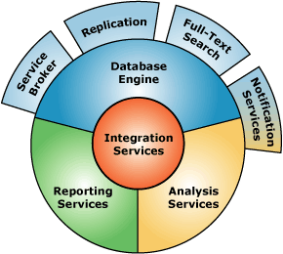

*Hình 1. Kiến trúc của hệ quản trị cơ sở dữ liệu SQL Server*

**Database Engine:** Cái lõi của SQL Server:

Ðây là một engine có khả năng chứa data ở các quy mô khác nhau dưới dạng table và support tất cả các kiểu kết nối (data connection) thông dụng của Microsoft như

ActiveX Data Objects (ADO), OLE DB, and Open Database Connectivity (ODBC).

Ngoài ra nó còn có khả năng tự điều chỉnh (tune up) ví dụ như sử dụng thêm các tài nguyên (resource) của máy khi cần và trả lại tài nguyên cho hệ điều hành khi một user log off.

**Replication:** Cơ chế tạo bản sao (Replica):

Giả sử bạn có một database dùng để chứa dữ liệu được các ứng dụng thường xuyên cập nhật. Một ngày đẹp trời bạn muốn có một cái database giống y hệt như thế trên một server khác để chạy báo cáo (report database) (cách làm này thường dùng để tránh ảnh hưởng đến performance của server chính). Vấn đề là report server của bạn cũng cần phải được cập nhật thường xuyên để đảm bảo tính chính xác của các báo cáo. Bạn không thể dùng cơ chế back up and restore trong trường hợp này.

**Integration Services (DTS):**Là một tập hợp các công cụ đồ họa và các đối tượng lập trình cho việc di chuyển, sao chép và chuyển đổi dữ liệu.

Nếu bạn làm việc trong một công ty lớn trong đó data được chứa trong nhiều nơi khác nhau và ở các dạng khác nhau cụ thể như chứa trong Oracle, DB2 (của IBM), SQL Server, Microsoft Access….Bạn chắc chắn sẽ có nhu cầu di chuyển data giữa các server này (migrate hay transfer) và không chỉ di chuyển bạn còn muốn định dạng (format) nó trước khi lưu vào database khác, khi đó bạn sẽ thấy DTS giúp bạn giải quyết công việc trên dễ dàng.

**Analysis Services:** Một dịch vụ phân tích dữ liệu rất hay của Microsoft

Dữ liệu (Data) chứa trong database sẽ chẳng có ý nghĩa gì nhiều nếu như bạn không thể lấy được những thông tin (Information) bổ ích từ đó. Do đó Microsoft cung cấp cho bạn một công cụ rất mạnh giúp cho việc phân tích dữ liệu trở nên dễ dàng và hiệu quả bằng cách dùng khái niệm hình khối nhiều chiều (multi-dimension cubes) và kỹ thuật “khai phá dữ liệu” (data mining).

**Notification Services:** Dịch vụ thông báo Notification Services là nền tảng cho sự phát triển và triển khai các ứng dụng tạo và gửi thông báo. Notification Services có thể gửi thông báo theo địch thời đến hàng ngàn người đăng ký sử dụng nhiều loại thiết bị khác nhau.

**Reporting  Services:** Reporting Services bao gồm các thành phần server và client cho việc tạo, quản lý và triển khai các báo cáo. Reporting Services cũng là nền tảng cho việc phát triển và xây dựng các ứng dụng báo cáo.

**Full Text Search Service:** Dịch vụ SQL Server Full Text Search là một dịch vụ đặc biệt cho đánh chỉ mục và truy vấn cho dữ liệu văn bản không cấu trúc được lưu trữ trong các CSDL SQL Server. Đánh chỉ mục với Full Text Search có thể dduwowcj tạo trên bất kỳ cột dựa trên dữ liệu văn bản. Nó sẽ rất hiệu quả cho việc tìm các sử dụng toán tử LIKE trong SQL với trường hợp tìm văn bản.

**Service Broker :** Được sử dụng bên trong mỗi Instance, là môi trường lập trình cho việc các ứng dụng nhảy qua các Instance. Service Broker giao tiếp qua giao thức TCP/IP và cho phép các component khác nhau có thể được đồng bộ cùng nhau theo hướng trao đổi các message. Service Broker chạy như một phần của bộ máy cơ sở dữ liệu, cung cấp một nền tảng truyền message tin cậy và theo hàng đợi cho các ứng dụng SQL Server.

1. **Ưu và nhược điểm.**

* **Ưu điểm:**
* Không cần code: Rất dễ dàng để quản lý các hệ thống cơ sở dữ liệu bằng việc sử dụng SQL chuẩn mà không cần phải viết bất cứ dòng code nào.
* Tiêu chuẩn được quy định rõ ràng: SQL sử dụng hai tiêu chuẩn ISO và ANSI, trong khi với các non-SQL database không có tiêu chuẩn nào được tuân thủ.
* Tính di động: SQL có thể được sử dụng trong chương trình trong PCs, servers, laptops, và thậm chí cả mobile phones.
* Ngôn ngữ tương tác: Language này có thể được sử dụng để giao tiếp với cơ sở dữ liệu và nhận câu trả lời cho các câu hỏi phức tạp trong vài giây.
* Multiple data views: Với sự trợ giúp của ngôn ngữ SQL, người dùng có thể tạo các hiển thị khác nhau về cấu trúc cơ sở dữ liệu và cơ sở dữ liệu cho những người dùng khác nhau.
* **Nhược điểm:**
* Giao diện khó dùng: SQL có giao diện phức tạp khiến một số người dùng khó truy cập.
* Không được toàn quyền kiểm soát: Các lập trình viên sử dụng SQL không có toàn quyền kiểm soát cơ sở dữ liệu do các quy tắc nghiệp vụ ẩn.
* Thực thi: Hầu hết các chương trình cơ sở dữ liệu SQL đều có phần mở rộng độc quyền riêng của nhà cung cấp bên cạnh các tiêu chuẩn SQL.
* Giá cả: Chi phí vận hành của một số phiên bản SQL khiến một số lập trình viên gặp khó khăn khi tiếp cận.

1. **Ngôn ngữ lập trình Java.**
2. **Giới thiệu.**

Ngôn ngữ [lập trình Java](http://hoclaptrinhweb.org/hoc-lap-trinh/hoc-lap-trinh-java.html) ban đầu được phát triển bởi Sun Microsystems do James Gosling khởi xướng và phát hành vào năm 1995 (Java 1.0 [J2SE]). Với ưu thế về đa nền tảng (multi platform) Java càng lúc càng được ứng dụng rộng rãi trên nhiều thiết bị từ máy tính đến mobile và nhiều thiết bị phần cứng khác...

1. **Khái niệm.**

Java là một trong những ngôn ngữ lập trình hướng đối tượng, được thiết kế độc lập với hệ điều hành, cho phép người lập trình viết chương trình một lần và có thể sử dụng tại bất kỳ đâu. Nó được sử dụng trong phát triển phần mềm, trang web, game hay ứng dụng trên các thiết bị di động.

1. **Các đặc điểm của ngôn ngữ lập trình java**.

* **Hướng đối tượng** – Trong Java, mọi thứ đều là một Object. Java có thể dễ dàng mở rộng và bảo trì vì nó được xây dựng dựa trên mô hình Object.
* *Tính trừu tượng (Abstraction)*: là tiến trình xác định và nhóm các thuộc tính, các hành động liên quan đến một thực thể đặc thù, xét trong mối tương quan với ứng dụng đang phát triển.
* *Tính đa hình (Polymorphism):* cho phép một phương thức có các tác động khác nhau trên nhiều loại đối tượng khác nhau. Với tính đa hình, nếu cùng một phương thức ứng dụng cho các đối tượng thuộc các lớp khác nhau thì nó đưa đến những kết quả khác nhau. Bản chất của sự việc chính là phương thức này bao gồm cùng một số lượng các tham số.
* *Tính kế thừa (Inheritance)*: Điều này cho phép các đối tượng chia sẻ hay mở rộng các đặc tính sẵn có mà không phải tiến hành định nghĩa lại.
* *Tính đóng gói (Encapsulation)*:  là tiến trình che giấu việc thực thi những chi tiết của một đối tượng đối với người sử dụng đối tượng ấy.
* **Nền tảng độc lập** – Không giống nhiều ngôn ngữ lập trình khác bao gồm cả C và C ++, khi Java được biên dịch, nó không được biên dịch thành ngôn ngữ máy nền tảng cụ thể, thay vào mã byte – nền tảng độc lập. Mã byte này được thông dịch bởi máy ảo (JVM) trên nền tảng nào đó mà nó đang chạy.
* **Đơn giản** – Java được thiết kế để dễ học. Nếu bạn hiểu khái niệm cơ bản về OOP Java, sẽ rất dễ để trở thành master về java.
* **Bảo mật** – Với tính năng an toàn của Java, nó cho phép phát triển các hệ thống không có virut, giả mạo. Các kỹ thuật xác thực dựa trên mã hoá khóa công khai.
* **Kiến trúc – trung lập** – Trình biên dịch Java tạo ra định dạng tệp đối tượng kiến trúc trung lập, làm cho mã biên dịch được thực thi trên nhiều bộ vi xử lý, với sự hiện diện của hệ điều hành Java.
* **Portable** – Là kiến trúc tập trung và không có khía cạnh thực hiện phụ thuộc của đặc tả này làm cho Java khả chuyển. Trình biên dịch trong Java được viết bằng ANSI C, đó là một tập con POSIX.
* **Mạnh mẽ** – Java làm nỗ lực để loại trừ các tình huống dễ bị lỗi bằng cách kiểm tra lỗi tại thời gian biên dịch và kiểm tra lỗi tại runtime.
* **Đa luồng** – Với tính năng đa luồng của Java có thể viết các chương trình có thể thực hiện nhiều tác vụ đồng thời. Tính năng thiết kế này cho phép các nhà phát triển xây dựng các ứng dụng tương tác có thể chạy trơn tru hơn.
* **Thông dịch** – Mã byte Java được dịch trực tiếp tới các máy tính gốc và không được lưu trữ ở bất cứ đâu.
* **Hiệu năng cao** – Với việc sử dụng trình biên dịch Just-In-Time, Java cho phép thực hiện hiệu năng cao.
* **Phân tán** – Java được thiết kế cho môi trường phân tán của Internet.
* **Năng động** – Java là năng động hơn C hoặc C++ vì nó được thiết kế để thích nghi với môi trường đang phát triển. Các chương trình Java có thể mang một lượng lớn thông tin tại runtime mà có thể được sử dụng để xác minh và giải quyết các truy cập vào các đối tượng tại runtime.

# **CHƯƠNG 2: PHÂN TÍCH VÀ THIẾT KẾ**

1. **Mô tả chi tiết bài toán.**

Để thực hiện chương trình cũng như cụ thể hoá một cách dễ hiểu nhất thì cần xây dựng bài toán, cụ thể như sau: Một phòng khám có nhiều bác sĩ .Một bác sĩ có thể không khám chữa bệnh cho một bệnh nhân nào và đồng thời cũng có thể khám chữa bệnh cho nhiều bệnh nhân. Thuộc tính xác định của một bác sĩ là mã bác sĩ, tên, địa chỉ, giới tính, số điện thoại, ngày sinh.Một bệnh nhân khi đến với phòng khám có thể được một hoặc nhiều bác sĩ khám chữa bệnh, thuộc tính xác định của bệnh nhân là: mã bệnh nhân, tên, địa chỉ, giới tính, số điện thoại, ngày sinh. Mỗi bệnh nhân thì được bác sĩ lập một và chỉ một hồ sơ bệnh án. Mỗi hồ sơ bệnh án có các thông tin như sau: mã hồ sơ, ngày lập, triệu chứng, chẩn đoán và hẹn ngày tái khám. Một bệnh nhân có thể sử dụng một hoặc nhiều dịch vụ tại phòng khám. Bệnh nhân phải chi trả cho phòng khám một hay nhiều hóa đơn viện phí.Viện phí bao gồm:mã hóa đơn viện phí, ngày thanh toán và tổng số tiền mà bệnh nhân phải trả cho phòng khám. Viện phí thì chỉ do một bệnh nhân chi trả. Dịch vụ bao gồm mã dịch vụ, tên dịch vụ. Viện phí có một hoặc nhiều chi tiết viện phí nhưng chi tiết viện phí chỉ nằm trong một và chỉ một viện phí. Thuộc tính xác định chi tiết viện phí là số lượng, thành tiền và giá tiền. Bệnh nhân hoặc là không được cấp một đơn thuốc nào hoặc là được cấp nhiều đơn thuốc. Đơn thuốc thì có một hay hoặc nhiều loại thuốc và một đơn thuốc chỉ được cấp duy nhất cho một bệnh nhân sử dụng. Một loại thuốc có thể không thuộc bất kì một chi tiết đơn thuốc nào cũng có thể thuộc nhiều chi tiết đơn thuốc.

1. **Danh sách các tập thực thể**
   * 1. **Thực thể đăng nhập**

DANGNHAP(TENDANGNHAP, MATKHAU)

*Diễn giải*: Muốn đăng nhập vào phải được cấp một (TENDANGNHAP). Mỗi thông tin đăng nhập được xác định bởi (MATKHAU).

* + 1. **Thực thể bác sĩ**

BACSI(MABS, TENBS, NGAYSINH, GIOITINH, SDT, DIACHI)

*Diễn giải*: Mỗi một bác sĩ sẽ có một mã bác sĩ (MABS) duy nhất để phân biệt. Mỗi bác sĩ có thể còn được xác định bởi tên bác sĩ(TENBS), ngày sinh bác sĩ(NGAYSINH), giới tính bác sĩ(GIOITINH), số điện thoại bác sĩ(SDT) và địa chỉ bác sĩ(DIACHI)

* + 1. **Thực thể bệnh nhân**

BENHNHAN(MABN, TENBN, NGAYSINH, GIOITINH, CMND, SDT, DIACHI)

*Diễn giải*: Mỗi một bệnh nhân khi đến phòng khám sẽ được phòng khám cấp một mã bệnh nhân(MABN) để không bị trùng lặp với các bệnh nhân khác. Ngoài ra mỗi bệnh nhân còn được phân biệt bởi tên bệnh nhân(TENBN), ngày sinh bệnh nhân(NGAYSINH), giới tính bệnh nhân(GIOITINH), chứng minh nhân dân(CMND), số điện thoại bệnh nhân(SDT) và địa chỉ bệnh nhân(DIACHI).

* + 1. **Thực thể dịch vụ**

DICHVU(MADV, TENDV)

*Diễn giải*: Khi đến vói phòng khám, sau khi đã được bác sĩ khám và chẩn đoán bệnh, bệnh nhân sẽ được bác sĩ chỉ định sử dụng các dịch vụ phù hợp với mình. Mỗi một dịch vụ được xác định bởi mã dịch vụ(MADV). Ngoài ra, các dịch vụ còn được xác định bởi tên dịch vụ(TENDV).

* + 1. **Thực thể đơn thuốc**

DONTHUOC(MADT, NGAYLAP, TONGTIEN, MABN)

*Diễn giải*: Sau khi được bác sĩ khám và sử dụng các dịch vụ, bệnh nhân sẽ được cấp đơn thuốc phù hợp nhất với tình trạng bệnh của bản thân.

Các đơn thuốc được phân biệt với nhau bằng mã đơn thuốc(MADT). Ngoài mã đơn thuốc(MADT) ta có thể phân biệt đơn thuốc của bệnh nhân bằng mã bệnh nhân(MABN), ngày lập(NGAYLAP) và tổng tiền(TONGTIEN).

* + 1. **Thực thể thuốc**

THUOC(MATHUOC, TENTHUOC, CHIDINH)

*Diễn giải*: Bệnh nhân sẽ biết được những lọai thuốc nhờ đơn thuốc mà bác sĩ đã cấp cho. Ngoài cách phân biệt các loại thuốc bằng mã thuốc(MATHUOC), ta còn có thể phân biệt chúng bằng tên thuốc(TENTHUOC), chỉ định(CHIDINH).

* + 1. **Thực thể viện phí**

VIENPHI(MAHD, TONGVIENPHI, NGAYTHANHTOAN, MABN)

*Diễn giải*: Sau khi được khám bệnh, sử dụng các dịch vụ cũng như cấp đơn thuốc phù hợp. Bệnh nhân sẽ phải thanh toán viện phí cho phòng khám .Mỗi một hóa đơn viện phí phí của bệnh nhân sẽ được phân biệt bằng mã hóa đơn(MAHD). Ngoài ra còn có thể phân biệt bằng mã bệnh nhân(MABN), người lập(NGUOILAP), ngày thanh toán (NGAYTHANHTOAN) và tổng tiền viện phí(TONGVIENPHI).

* + 1. **Thực thể chi tiết viện phí**

CTVIENPHI(MAHD, MADV, SOLUONG, GIATIEN, THANHTIEN )

*Diễn giải*: Mỗi chi tiết viện phí có một mã hóa đơn(MAHD), mã dịch vụ(MADV) để phân biệt với các hóa đơn khác. Ngoài ra, còn có thể xác định bởi số lượng (SOLUONG), giá tiền (GIATIEN) và thành tiền(THANHTIEN).

* + 1. **Thực thể chi tiết đơn thuốc**

CTDONTHUOC(MADT, MATHUOC, SOLUONG, CACHDUNG, GIATHUOC, THANHTIEN)

*Diễn giải*: Bệnh nhân có thể biết rõ thuốc của mình dùng như nào thông qua chi tiết đơn thuốc có mã đơn thuốc(MADT), mã thuốc(MATHUOC) để phân biệt với chi tiết đơn thuốc của bệnh nhân khác. Trong đó, còn được xác định bởi số lượng(SOLUONG), cách dùng(CACHDUNG), giá tiền (GIATIEN) và thành tiền(THANHTIEN).

1. **Sơ đồ thực thể các mối liên kết**
2. **Xét thực thể BACSI và BENHNHAN**

Ta thấy rằng một bác sĩ có thể không quản lí hoặc quản lí nhiều hồ sơ bệnh án của bệnh nhân và hồ sơ bệnh án của bệnh nhân có thể do một hoặc nhiều bác sĩ quản lí. Như vậy, hai thực thể BACSI và BENHNHAN liên kết với nhau theo quan hệ nhiều - nhiều.

HOSOBENHAN

(0, n) (1, n)

BENHNHAN

BACSI

1. **Xét thực thể BENHNHAN và VIENPHI**

Ta thấy rằng một bệnh nhân có thể được chi trả một hoặc nhiều viện phí, nhưng viện phí được chi trả bởi một và chỉ một bệnh nhân. Như vậy, hai thực thể BENHNHAN và VIENPHI liên kết với nhau theo quan hệ nhiều - một.

(1, n) (1, 1)

VIENPHI

Được chi trả

BENHNHAN

1. **Xét thực thể Bệnh nhân và Đơn thuốc**

Ta thấy rằng một bệnh nhân có thể được cấp một hoặc nhiều đơn thuốc, nhưng đơn thuốc được cấp cho một và chỉ một bệnh nhân. Như vậy, hai thực thể BENHNHAN và DONTHUOC liên kết với nhau theo quan hệ nhiều - một.

Được cấp

(0, n) (1, 1)

DONTHUOC

BENHNHAN

1. **Xét thực thể Thuốc và Chi tiết đơn thuốc**

Ta thấy rằng một loại thuốc có thể không có hoặc có nhiều trong chi tiết đơn thuốc nhưng có một và chỉ một chi tiết đơn thuốc chứa các loại thuốc đó. Như vậy, hai thực thể THUOC và CTDONTHUOC liên kết với nhau theo quan hệ nhiều - một.

T-CTDT

(0, n) (1, 1)

CTDONTHUOC

THUOC

1. **Xét thực thể Chi tiết đơn thuốc và Đơn thuốc**

Ta thấy rằng một và chỉ một chi tiết đơn thuốc nằm trong đơn thuốc và một hoặc nhiều đơn thuốc chứa chi tiết đơn thuốc. Như vậy, hai thực thể CTDONTHUOC và DONTHUOC liên kết với nhau theo quan hệ nhiều - một.

(1, 1) (1, n)

CTDT-DT

CTDONTHUOC

DONTHUOC

1. **Xét thực thể Viện phí và Chi tiết viện phí**

Ta thấy rằng viện phí có thể có một hoặc nhiều chi tiết viện phí, nhưng một và chỉ một chi tiết viện phí nằm trong viện phí. Như vậy, hai thực thể VIENPHI và CHITIETVIENPHI liên kết với nhau theo quan hệ nhiều - một.

(1, n) (1, 1)

VP-CTVP

CTVIENPHI

VIENPHI

1. **Xét thực thể Chi tiết viện phí và Dịch vụ**

Ta thấy rằng một và chỉ một chi tiết hóa đơn chứa dịch vụ nhưng có thế có một hoặc nhiều dịch vụ nằm trong chi tiết viện phí. Như vậy, hai thực thể CTVIENPHI và DICHVU liên kết với nhau theo quan hệ một - nhiều.

CTVP-DV

(1, 1) (1, n)

CTVIENPHI

DICHVU

1. **Sơ đồ ER**

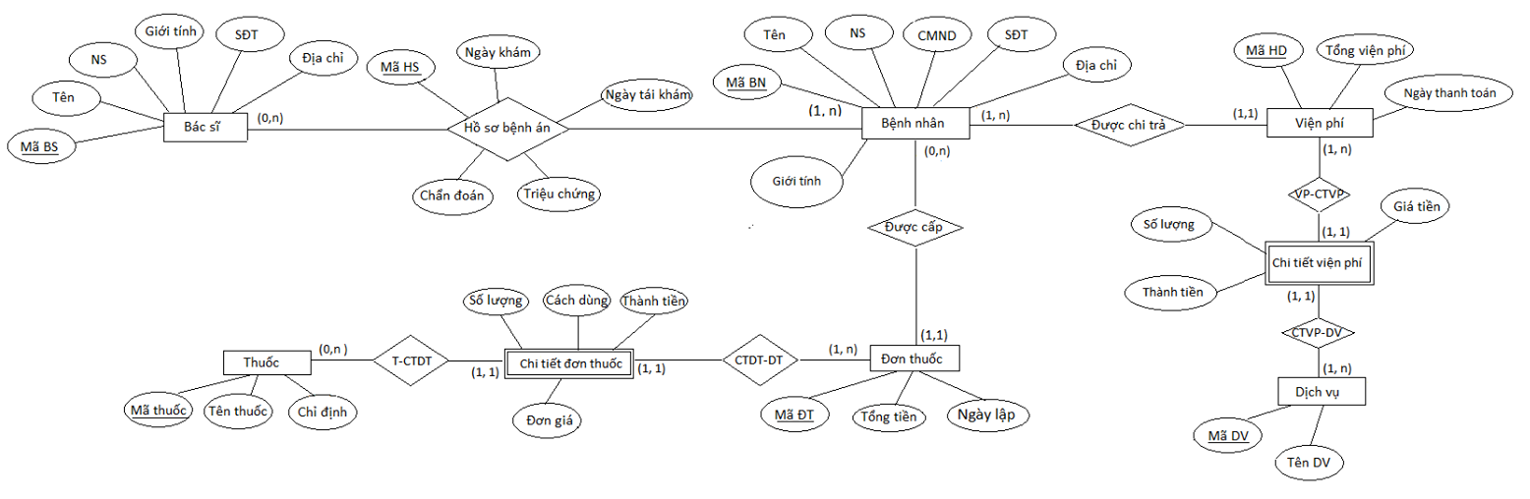

1. **Mô hình quan hệ**

BACSI(MABS, TENBS, NGAYSINH, GIOITINH, SDT, DIACHI)

BENHNHAN(MABN, TENBN, NGAYSINH, GIOITINH, CMND, SDT, DIACHI)

HOSOBENHAN(MAHS, NGAYKHAM, NGAYTAIKHAM, TRIEUCHUNG, CHANDOAN, MABN, MABS)

DICHVU(MADV, TENDV)

VIENPHI(MAHD, TONGVIENPHI, NGAYTHANHTOAN, MABN)

CTVIENPHI(MAHD, MADV, SOLUONG, GIATIEN, THANHTIEN )

THUOC(MATHUOC, TENTHUOC, CHIDINH)

DONTHUOC(MADT, NGAYLAP, TONGTIEN, MABN)

CTDONTHUOC(MADT, MATHUOC, SOLUONG, CACHDUNG, GIATHUOC, THANHTIEN)

1. **Lược đồ cơ sở dữ liệu**

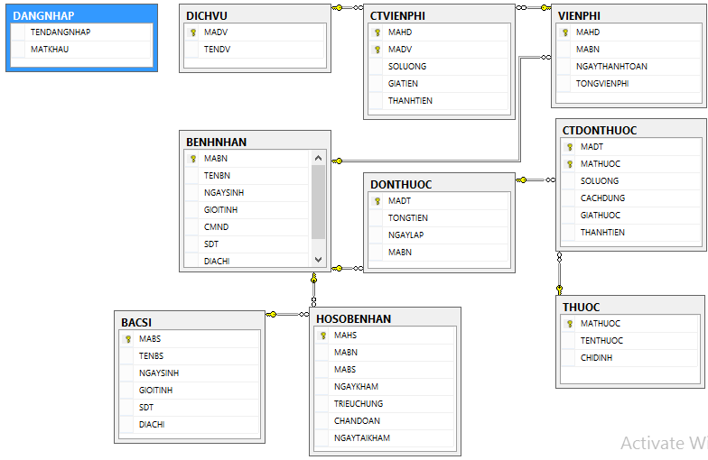

* + 1. **Bảng DANGNHAP**

Bảng chứa thông tin đăng nhập của các quản trị viên.

|  |  |  |
| --- | --- | --- |
| **Tên trường** | **Kiểu dữ liệu** | **Chú thích** |
| TENDANGNHAP | varchar[50] | Tên đăng nhập |
| MATKHAU | varchar[50] | Mật khẩu |

* + 1. **Bảng BACSI**

Bảng chứa thông tin bác sĩ

|  |  |  |
| --- | --- | --- |
| **Tên trường** | **Kiểu dữ liệu** | **Chú thích** |
| MABS | varchar[50] | Mã bác sĩ (Khóa chính) |
| TENBS | nvarchar[50] | Họ và tên bác sĩ |
| NGAYSINH | date | Ngày tháng năm sinh |
| GIOITINH | bit | Giới tính |
| SDT | varchar[10] | Số điện thoại |
| DIACHI | nvarchar[MAX] | Địa chỉ |

* + 1. **Bảng BENHNHAN**

Bảng chứa thông tin bệnh nhân

|  |  |  |
| --- | --- | --- |
| **Tên trường** | **Kiểu dữ liệu** | **Chú thích** |
| MABN | varchar[50] | Mã bệnh nhân (Khóa chính) |
| TENBN | nvarchar[50] | Họ và tên bệnh nhân |
| NGAYSINH | date | Ngày tháng năm sinh |
| GIOITINH | bit | Giới tính bác sĩ |
| CMND | int | CMND/ CCCD |
| SDT | varchar[10] | Số điện thoại của bác sĩ |
| DIACHI | nvarchar[MAX] | Địa chỉ của bác sĩ |

* + 1. **Bảng HOSOBENHAN**

Bảng chứa thông tin hồ sơ bệnh án

|  |  |  |
| --- | --- | --- |
| **Tên trường** | **Kiểu dữ liệu** | **Chú thích** |
| MAHS | varchar[50] | Mã hồ sơ (Khóa chính) |
| NGAYKHAM | date | Ngày khám |
| NGAYTAIKHAM | varchar[50] | Ngày tái khám |
| TRIEUCHUNG | varchar[10] | Triệu chứng |
| CHANDOAN | nvarchar[MAX] | Chẩn đoán bệnh |
| MABN | varchar[50] | Mã bệnh nhân (Khóa ngoại) |
| MABS | varchar[50] | Mã bác sĩ (Khóa ngoại) |

* + 1. **Bảng DICHVU**

Bảng chứa thông tin dịch vụ

|  |  |  |
| --- | --- | --- |
| **Tên trường** | **Kiểu dữ liệu** | **Chú thích** |
| MADV | varchar[50] | Mã dịch vụ (Khóa chính) |
| TENDV | nvarchar[50] | Tên dịch vụ |

* + 1. **Bảng thông tin THUOC**

Bảng chứa thông tin thuốc

|  |  |  |
| --- | --- | --- |
| **Tên trường** | **Kiểu dữ liệu** | **Chú thích** |
| MATHUOC | varchar[50] | Mã thuốc (Khóa chính) |
| TENTHUOC | nvarchar[50] | Tên thuốc |
| CHIDINH | nvarchar[MAX] | Chỉ định |

* + 1. **Bảng thông tin VIENPHI**

Bảng chứa thông tin viện phí

|  |  |  |
| --- | --- | --- |
| **Tên trường** | **Kiểu dữ liệu** | **Chú thích** |
| MAHD | varchar[50] | Mã hóa đơn (Khóa chính) |
| TONGVIENPHI | float | Tổng tiền viện phí |
| MABN | varchar[50] | Mã bệnh nhân (Khóa ngoại) |
| NGAYTHANHTOAN | date | Ngày thanh toán hóa đơn |

* + 1. **Bảng thông tin DONTHUOC**

Bảng chứa thông tin đơn thuốc

|  |  |  |
| --- | --- | --- |
| **Tên trường** | **Kiểu dữ liệu** | **Chú thích** |
| MADT | varchar[50] | Mã đơn thuốc (Khóa chính) |
| TONGTIEN | float | Tổng tiền đơn thuốc |
| NGAYLAP | date | Ngày lập viện phí |
| MABN | varchar[50] | Mã bệnh nhân (Khóa ngoại) |

* + 1. **Bảng thông tin CTVIENPHI**

Bảng chứa thông tin chi tiết viện phí

|  |  |  |
| --- | --- | --- |
| **Tên trường** | **Kiểu dữ liệu** | **Chú thích** |
| MAHD | varchar[50] | Mã hóa đơn (Khóa ngoại) |
| MADV | varchar[50] | Mã dịch vụ (Khóa ngoại) |
| SOLUONG | int | Số lượng dịch vụ |
| GIATIEN | float | Giá tiền dịch vụ |
| THANHTIEN | float | Thành tiền từng dịch vụ |

* + 1. **Bảng thông tin CTDONTHUOC**

Bảng chứa thông tin chi tiết đơn thuốc

|  |  |  |
| --- | --- | --- |
| **Tên trường** | **Kiểu dữ liệu** | **Chú thích** |
| MADT | varchar[50] | Mã đơn thuốc (Khóa ngoại) |
| MATHUOC | varchar[50] | Mã thuốc (Khóa ngoại) |
| SOLUONG | int | Số lượng thuốc |
| CACHDUNG | nvarchar[MAX] | Cách dùng |
| GIATHUOC | float | Giá tiền thuốc |
| THANHTIEN | float | Thành tiền từng loại thuốc |

1. **Danh sách các ràng buộc**

*Ký hiệu:*

RB : Ràng buộc

+ : Có thể gây ra vi phạm ràng buộc

– : Không thể gây ra vi phạm ràng buộc

–(*) : Nếu không được vi phạm vì không được phép sửa đổi

1. **Ràng buộc miền giá trị**

* **Ràng buộc 1**

|  |  |  |  |
| --- | --- | --- | --- |
| **Quan hệ** | **Thêm** | **Xóa** | **Sửa** |
| Bác sĩ | + | − | + (GioiTinh) |

* **Ràng buộc 2**

|  |  |  |  |
| --- | --- | --- | --- |
| **Quan hệ** | **Thêm** | **Xóa** | **Sửa** |
| Bệnh nhân | + | − | + (GioiTinh) |

* **Ràng buộc 3**

|  |  |  |  |
| --- | --- | --- | --- |
| **Quan hệ** | **Thêm** | **Xóa** | **Sửa** |
| Hồ sơ bệnh án | _ | + | +(NGAYKHAM,NGAYTAIKHAM) |

* **Ràng buộc 4**

|  |  |  |  |
| --- | --- | --- | --- |
| **Quan hệ** | **Thêm** | **Xóa** | **Sửa** |
| Dịch vụ | + | _ | – |

* **Ràng buộc 5**

|  |  |  |  |
| --- | --- | --- | --- |
| **Quan hệ** | **Thêm** | **Xóa** | **Sửa** |
| Viện phí | +(MAHD) | _ | – (*) |

* **Ràng buộc 6**

|  |  |  |  |
| --- | --- | --- | --- |
| **Quan hệ** | **Thêm** | **Xóa** | **Sửa** |
| Thuốc | + | _ | – |

* **Ràng buộc 7**

|  |  |  |  |
| --- | --- | --- | --- |
| **Quan hệ** | **Thêm** | **Xóa** | **Sửa** |
| Đơn thuốc | +(MADT) | _ | – (*) |

* **Ràng buộc 8**

|  |  |  |  |
| --- | --- | --- | --- |
| **Quan hệ** | **Thêm** | **Xóa** | **Sửa** |
| Viện phí | + | _ | +(SOLUONG) |
| Chi tiết viện phí | + | + | _ |

* **Ràng buộc 9**

|  |  |  |  |
| --- | --- | --- | --- |
| **Quan hệ** | **Thêm** | **Xóa** | **Sửa** |
| Dịch vụ | _ | + | +(MADV) |
| Chi tiết viện phí | +(MADV) | _ | +(THANHTIEN,DONGIA,SOLUONG) |

* **Ràng buộc 10**

|  |  |  |  |
| --- | --- | --- | --- |
| **Quan hệ** | **Thêm** | **Xóa** | **Sửa** |
| Viện phí | + | _ | +(TONGVIENPHI) |
| Chi tiết viện phí | + | + | +(THANHTIEN) |

* **Ràng buộc 11**

|  |  |  |  |
| --- | --- | --- | --- |
| **Quan hệ** | **Thêm** | **Xóa** | **Sửa** |
| Thuốc | + | _ | +(MATHUOC) |
| Chi tiết đơn thuốc | + | + | +(DONGIA,SOLUONG,THANHTIEN) |

* **Ràng buộc 12**

|  |  |  |  |
| --- | --- | --- | --- |
| **Quan hệ** | **Thêm** | **Xóa** | **Sửa** |
| Thuốc | _ | _ | _ |
| Chi tiết đơn thuốc | + | + | +(SOLUONG,DONGIA,THANHTIEN) |
| Đơn thuốc | + | + | +(TONGTIEN) |

* **Ràng buộc 13**

|  |  |  |  |
| --- | --- | --- | --- |
| **Quan hệ** | **Thêm** | **Xóa** | **Sửa** |
| Dịch vụ | _ | _ | _ |
| Chi tiết viện phí | + | + | +(SOLUONG,GIATIEN,THANHTIEN) |
| Viện phí | + | + | +(TONGTIEN) |

1. **Danh sách phụ thuộc hàm**
2. BACSI(MABS, TENBS, NGAYSINH, GIOITINH, SDT, DIACHI)

F1: MABS TENBS

F2:MABS NGAYSINH,

F3: MABS GIOITINH

F4: MABS SDT

F4: MABS DIACHI

1. BENHNHAN(MABN, TENBN, NGAYSINH, GIOITINH, CMND, SDT, DIACHI)

F1: MABN TENBN

F2: MABN NGAYSINH_BN

F3: MABN GIOITINH_BN

F4: MABN CMND

F5: MABN SDT_BN

F6: MABN DIACHI_BN

1. HOSOBENHAN(MAHS, NGAYKHAM, NGAYTAIKHAM, TRIEUCHUNG, CHANDOAN, MABN, MABS)

F1: MAHS NGUOILAP

F2: MAHS NGAYKHAM

F3: MAHSNGAYTAIKHAM

F4: MAHSTRIEUCHUNG

F5: MAHSCHANDOAN

1. DICHVU(MADV, TENDV)

F1: MAHSTENDV

1. VIENPHI(MAHD, TONGVIENPHI, NGAYTHANHTOAN, MABN)

F1: MAHD TONGVIENPHI

F2: MAHDNGAYTHANHTOAN

F3: MAHD,MABNTONGVIENPHI

1. CTVIENPHI(MAHD, MADV, SOLUONG, GIATIEN, THANHTIEN )

F1: MAHD, MADV SOLUONG

F2: MAHD, MADV THANHTIEN

F3: MAHD, MADVGIATIEN

F4: SOLUONG, GIATIEN THANHTIEN

F5: MADV GIATIEN

F6: MAHDTHANHTIEN

F7: MADVGIATIEN

F8:MAHD,MADVSOLUONG

1. THUOC(MATHUOC, TENTHUOC, CHIDINH)

F1: MATHUOC TENTHUOC

F2: MATHUOC CHIDINH

1. DONTHUOC(MADT, NGAYLAP, TONGTIEN, MABN)

F1: MADT NGAYLAP

F2: MADTTONGTIEN

F3: MADT, MABNTONGTIEN

1. CTDONTHUOC(MADT, MATHUOC, SOLUONG, CACHDUNG, GIATHUOC, THANHTIEN)

F1: MADTSOLUONG

F2: MADTCACHDUNG

F3: MADTTHANHTIEN

F4: MADT,MATHUOCSOLUONG

F5: MADT,MATHUOCGIATIEN

F6: MADT,MATHUOCTHANHTIEN

F7:SOLUONG, DONGIATHANHTIEN

F8:MATHUOCTHANHTIEN

1. **Ngôn ngữ truy vấn SQL**
   * 1. **Các câu lệnh SELECT**
2. **Mệnh đề SELECT**

SELECT * FROM BENHNHAN



1. **Mệnh đề WHERE**

SELECT *

FROM BENHNHAN

WHERE TENBN = N'Nguyễn Thị Hoa'



1. **Mệnh đề ORDER BY**

SELECT TENBN

FROM BENHNHAN

ORDER BY TENBN DESC

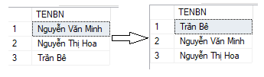

1. **Mệnh đề GROUP BY**

SELECT MABS, COUNT(*) AS SOBENHNHAN

FROM HOSOBENHAN

GROUP BY MABS

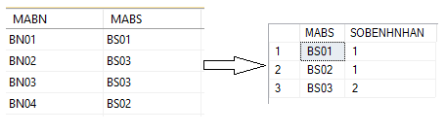

1. **Mệnh đề HAVING**

SELECT MABS, COUNT(*) AS SOBENHNHAN

FROM HOSOBENHAN

GROUP BY MABS

HAVING COUNT(*) > 1

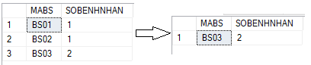

1. **Truy vấn từ nhiều bảng**

Lấy ra mã bác sĩ, tên bác sĩ từ hồ sơ bệnh án

SELECT TENBN, BENHNHAN.MABN, TENBS, BACSI.MABS

FROM HOSOBENHAN , BENHNHAN, BACSI

WHERE BACSI.MABS = HOSOBENHAN.MABS AND BENHNHAN.MABN = HOSOBENHAN.MABN

1. **Truy vấn lồng nhau**

***Truy vấn lồng tương quan***

Cho biết mã và tên dịch vụ chưa được bệnh nhân nào sử dụng

SELECT MADV, TENDV

FROM DICHVU

WHERE NOT EXISTS(

SELECT MADV

FROM CTVIENPHI

WHERE CTVIENPHI.MADV = DICHVU.MADV

)

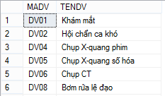

***Truy vấn lồng phân cấp***

Cho biết những bệnh nhân không có đơn thuốc nào

SELECT *

FROM BENHNHAN

WHERE NOT EXISTS(

SELECT *

FROM DONTHUOC

WHERE BENHNHAN.MABN = DONTHUOC.MABN

)



* + 1. **Các lệnh cập nhật dữ liệu**

1. **Lệnh tạo bảng CREATE TABLE**

CREATE TABLE BENHNHAN

(

MABN VARCHAR(50) PRIMARY KEY NOT NULL,

TENBN NVARCHAR(50),

NGAYSINH DATE,

GIOITINH BIT,

CMND INT,

SDT VARCHAR(10),

DIACHI NVARCHAR(50)

)

1. **Thêm dòng vào bảng**

INSERT INTO BENHNHAN(MABN, TENBN, NGAYSINH, GIOITINH, CMND, SDT, DIACHI) VALUES

('BN01', N'Nguyễn Văn Minh', '12/03/1998', 0, 245678142, '0789765456', N'Biên Hòa')

INSERT INTO BENHNHAN(MABN, TENBN, NGAYSINH, GIOITINH, CMND, SDT, DIACHI) VALUES

('BN02', N'Nguyễn Văn Thành', '10/04/1995', 0, 245679876, '078975678', N'Quận 9')

INSERT INTO BENHNHAN(MABN, TENBN, NGAYSINH, GIOITINH, CMND, SDT, DIACHI) VALUES

('BN03', N'Nguyễn Thị Hoa', '12/04/2007', 1, null, '0789764563', N'Cần Thơ')

INSERT INTO BENHNHAN(MABN, TENBN, NGAYSINH, GIOITINH, CMND, SDT, DIACHI) VALUES

('BN04', N'Trần Bê ', '01/12/2019', 0, null, '0678765456', N'Biên Hòa')

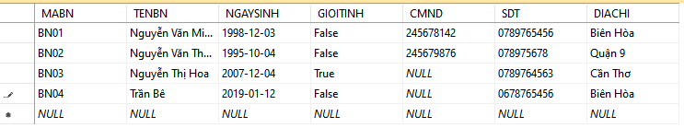

1. **Sửa dòng trong bảng**

*Tăng 5% đơn giá cho các loại thuốc có đơn giá cũ nhỏ hơn 100.000vnđ.*

UPDATE THUOC

SET GIATHUOC = GIATHUOC*1.05

WHERE GIATHUOC<100000

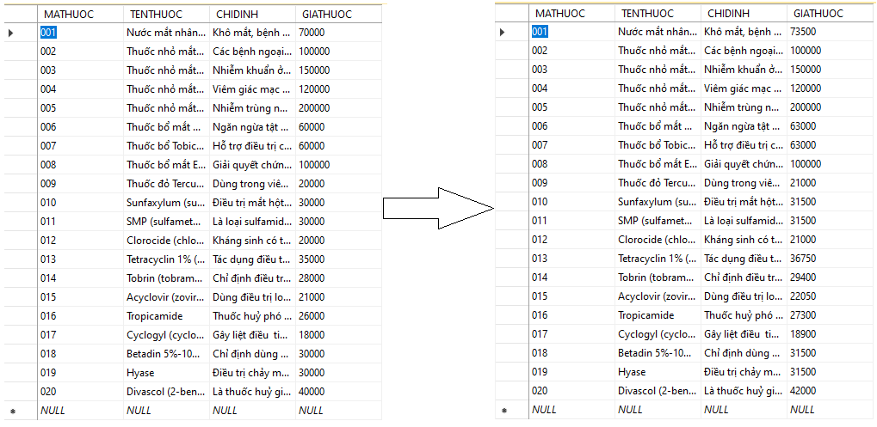

1. **Xóa dòng trong bảng**

*Xóa đi bệnh nhân có địa chỉ ở quận 9.*

DELETE FROM BENHNHAN

WHERE DIACHI = N'Quận 9'

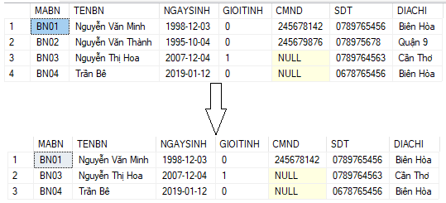

1. **Lệnh sửa bảng**

**- Thêm cột mới:** *Thêm vào bảng bác sĩ cột số điện thoại của bác sĩ.*

ALTER TABLE BACSI ADD

SDT varchar(10)

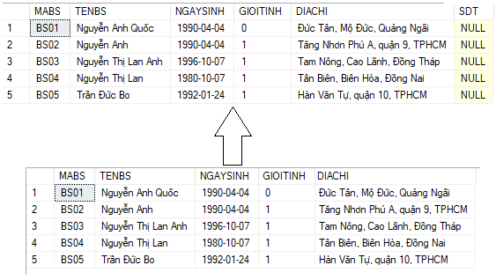

**- Xóa cột:** *Xóa cột ngày sinh trong bảng bác sĩ*

ALTER TABLE BACSI DROP COLUMN NGAYSINH

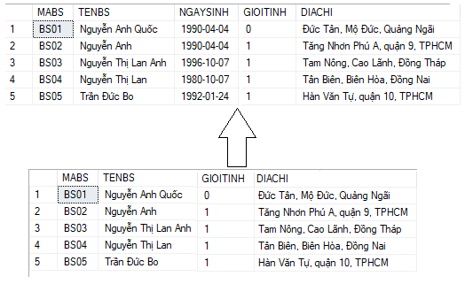

**- Mở rộng cột:** *Mở rộng cột tên bác sĩ*

ALTER TABLE BACSI ALTER COLUMN TENBS NVARCHAR(50)

1. **Lệnh xóa bảng**

*Xóa bảng thuốc*

DROP TABLE THUOC

* 1. **Chuẩn hóa quan hệ**
     1. Dạng chuẩn 1 (1NF)

Vấn đề còn tồn tại trong 1 NF

Xét lược đồ

CTDONTHUOC(MADT, MATHUOC, SOLUONG, DONGIA, CACHDUNG, THANHTIEN)

Chứa thuộc tính THANHTIEN được tính toán từ thuộc tính SOLUONG và DONGIA.

Xét lược đồ

CTVIENPHI(MAHD, MADV, SOLUONG, GIATIEN, THANHTIEN )

Chứa thuộc tính THANHTIEN được tính toán từ thuộc tính SOLUONG và GIATIEN.

Xét lược đồ

VIENPHI(MAHD, TONGVIENPHI, NGAYTHANHTOAN, MABN)

Chứa thuộc tính TONGVIENPHI được tính toán từ thuộc tính THANHTIEN trong bảng CTVIENPHI.

Xét lược đồ

DONTHUOC(MADT, NGAYLAP, TONGTIEN, MABN)

Chứa thuộc tính TONGTIEN được tính toán từ thuộc tính THANHTIEN trong bảng CTDONTHUOC.

* Loại bỏ các thuộc tính có thể tính toán từ các thuộc tính khác.
* Đã đạt dạng chuẩn 1NF
  + 1. Dạng chuẩn 2 (2NF)
* Đã đạt dạng chuẩn 2NF
  + 1. Dạng chuẩn 3 (3NF)
* Đã đạt dạng chuẩn 3NF

# **CHƯƠNG 3: THỬ NGHIỆM PHẦN MỀM**

1. **Môi trường cài đặt**

Từ những cơ sở lý thuyết, phương pháp phân tích và thiết kế được đề cập ở chương 2. Em đã xây dựng và phát triển thành công phần mềm trên môi trường NetBeans, viết bằng ngôn ngữ lập trình Java.

1. **Thiết kế giao diện hệ thống**
   * + 1. **Giao diện đăng nhập**

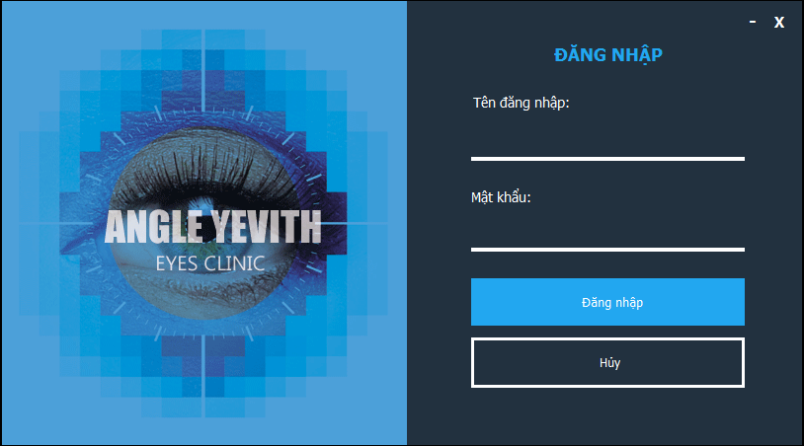

*Hình 3. 1 – Giao diện đăng nhập.*

Đầu tiên người quản lí phải tiến hành đăng nhập bằng một tài khoản được cấp trước đó. Lúc này người quản lí mới có thể thực hiện được các thao tác quản lý vốn có của phần mềm.

* + - 1. **Giao diện mán hình chính**

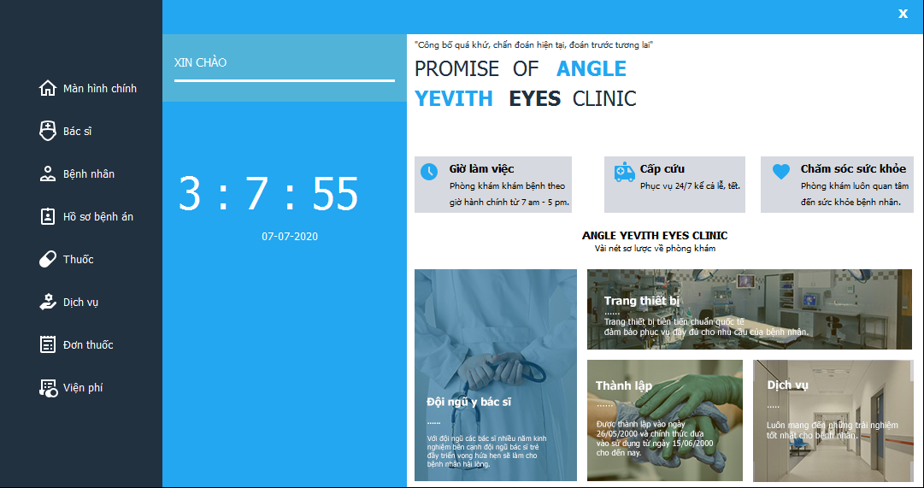

*Hình 3.2 - Giao diện màn hình chính*

Đây là giao diện chính của phòng khám khi người quản lí đăng nhập tài khoản thành công.

* + - 1. **Giao diện quản lí bác sĩ**

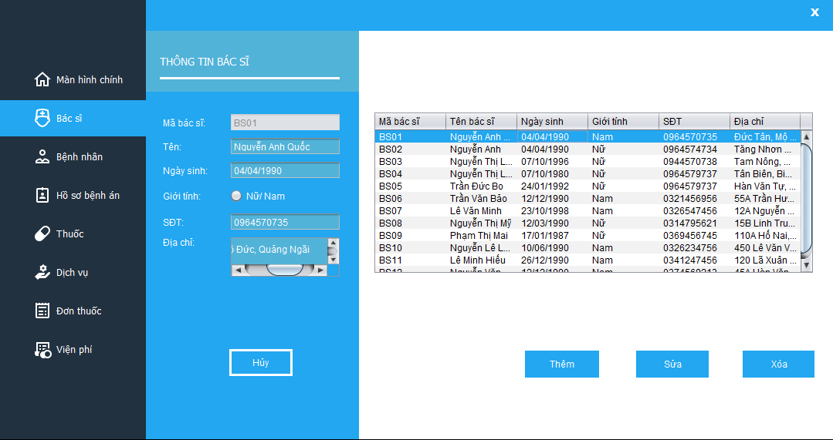

*Hình 3.3 - Giao diện quản lí bác sĩ*

Đây là giao diện cho phép người quản lí có thể thêm, sửa, xóa thông tin của bác sĩ trong phòng khám

* + - 1. **Giao diện quản lí bệnh nhân**

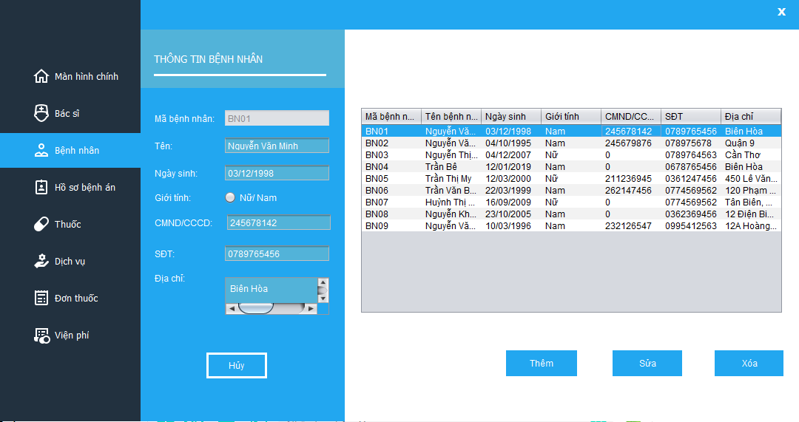

*Hình 3.4 - Giao diện quản lí bệnh nhân*

Đây là giao diện cho phép người quản lí có thể thêm, sửa, xóa thông tin của bệnh nhân trong phòng khám

* + - 1. **Giao diện quản lí hồ sơ bệnh án**

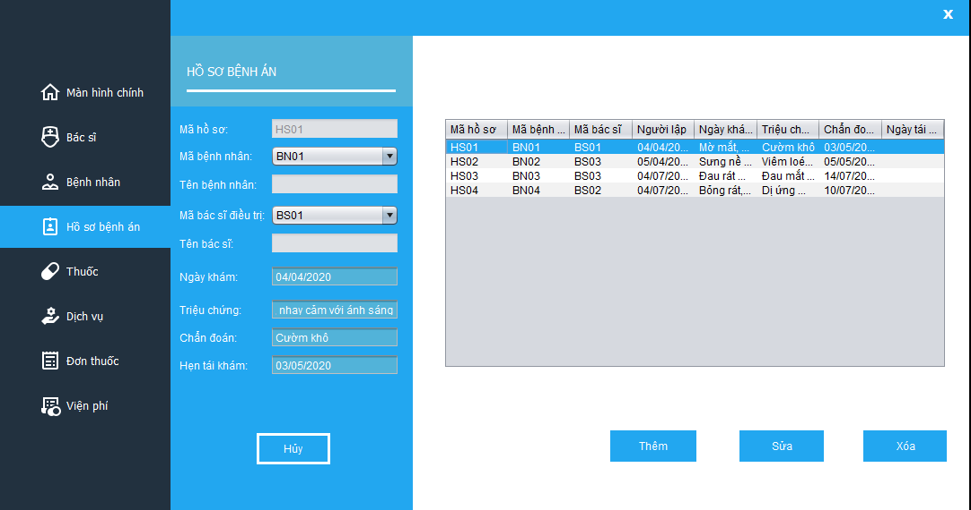

*Hình 3.5 - Giao diện quản lí hồ sơ bệnh án*

Đây là giao diện cho phép người quản lí có thể thêm, sửa, xóa thông tin của hồ sơ bệnh án trong phòng khám

* + - 1. **Giao diện quản lí dịch vụ**

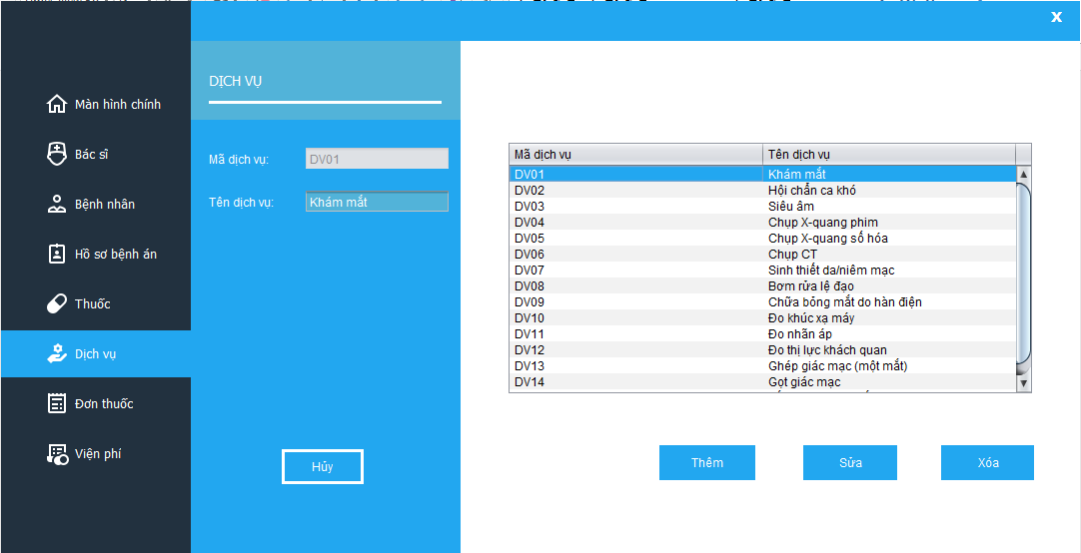

*Hình 3.6 - Giao diện quản lí dịch vụ*

Đây là giao diện cho phép người quản lí có thể thêm, sửa, xóa thông tin của các dịch vụ của phòng khám

* + - 1. **Giao diện quản lí thuốc**

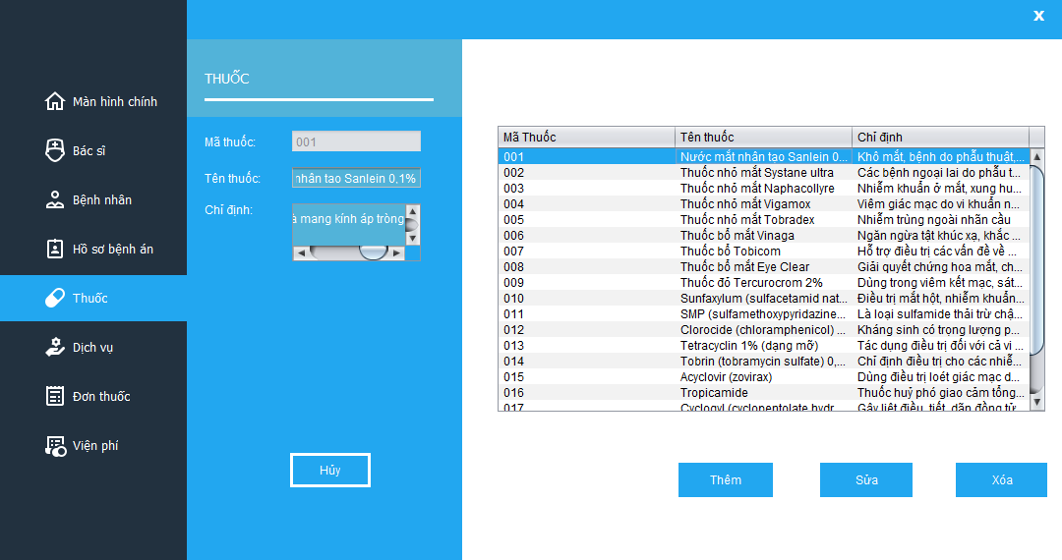

*Hình 3.7 - Giao diện quản lí thuốc*

Đây là giao diện cho phép người quản lí có thể thêm, sửa, xóa thông tin của các loại thuốc của phòng khám

* + - 1. **Giao diện quản lí viện phí và chi tiết viện phí**

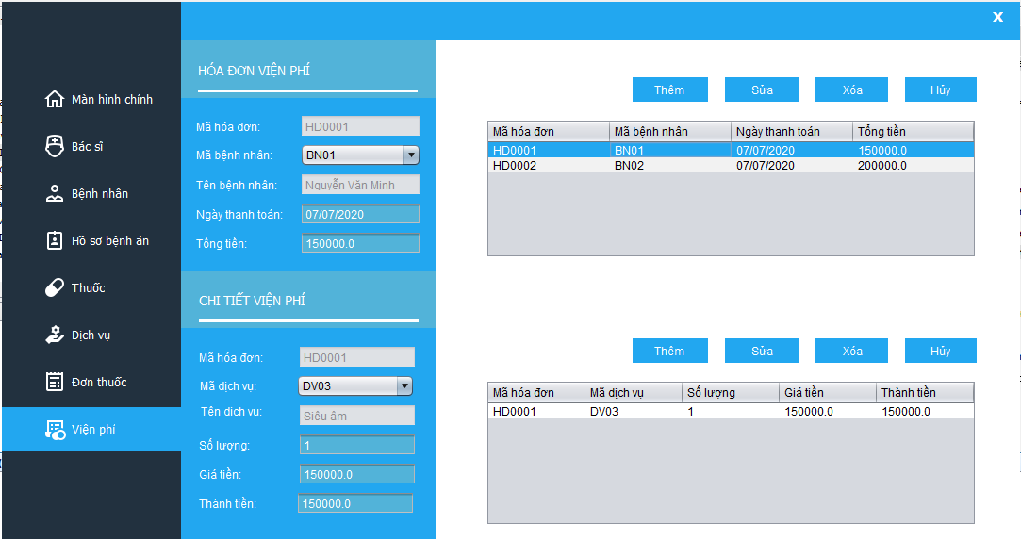

*Hình 3.8 - Giao diện quản lí viện phí và chi tiết viện phí*

Đây là giao diện cho phép người quản lí có thể thêm, sửa, xóa thông tin của các hóa đơn viện phí và chi tiết viện phí của phòng khám

* + - 1. **Giao diện quản lí đơn thuốc và chi tiết đơn thuốc**

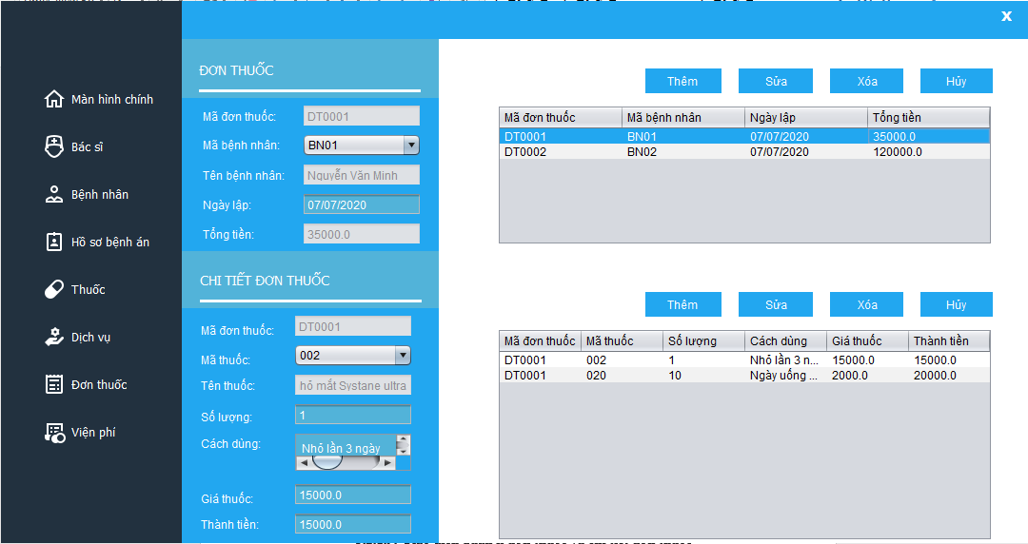

*Hình 3.9 - Giao diện quản lí đơn thuốc và chi tiết đơn thuốc*

Đây là giao diện cho phép người quản lí có thể thêm, sửa, xóa thông tin của các đơn thuốc và chi tiết đơn thuốc của phòng khám

# **KẾT LUẬN VÀ KHUYẾN NGHỊ**

## Kết quả đạt được

Trong suốt khoảng thời gian làm bài tập lớn, chúng em đã học thêm được nhiều kiến thức nền tảng, các phương pháp tìm và đọc tại liệu cũng như kiến thức về lĩnh vực chuyên môn về đề tài mà chúng em đang theo đuổi.

## Tồn tại.

Vì thời gian thực hiện đề tài cũng như kiến thức của bản thân là có giới hạn nên vẫn còn vài thiếu sót.

## Hướng phát triển.

Nếu có thời gian và điều kiện để tiếp tục thực hiện em sẽ cố gắng để hoàn thành ứng dụng của em một cách thật trọn vẹn. Em sẽ phát triển thêm nhiều tính năng ứng dụng.

Mong muốn rằng một ngày nào ứng dụng của mình sẽ ngày một phát triển mở rộng. Và em tin rằng ứng dụng của mình sẽ là một ứng dụng có ích cho xã hội được nhiều người biết đến và tin tưởng khi sử dụng.

# **TÀI LIỆU THAM KHẢO**

[1] <https://ttdungit.wordpress.com/>

[2] Giáo trình môn cơ sở dữ liệu trường Đại học Giao Thông Vận Tải phân hiệu tại TPHCM.